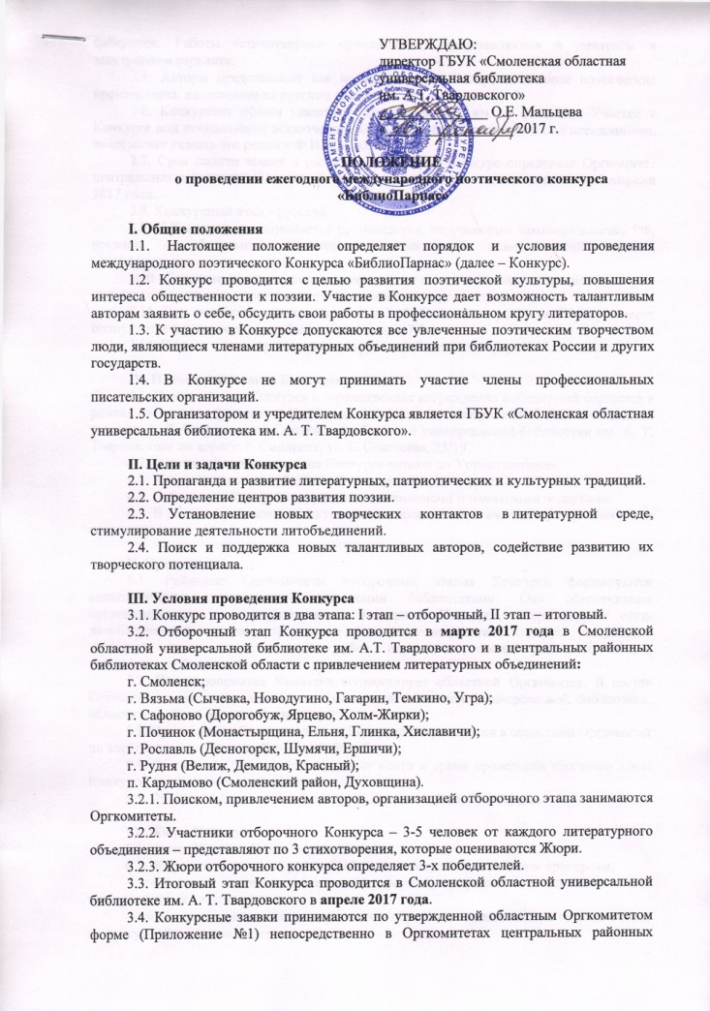
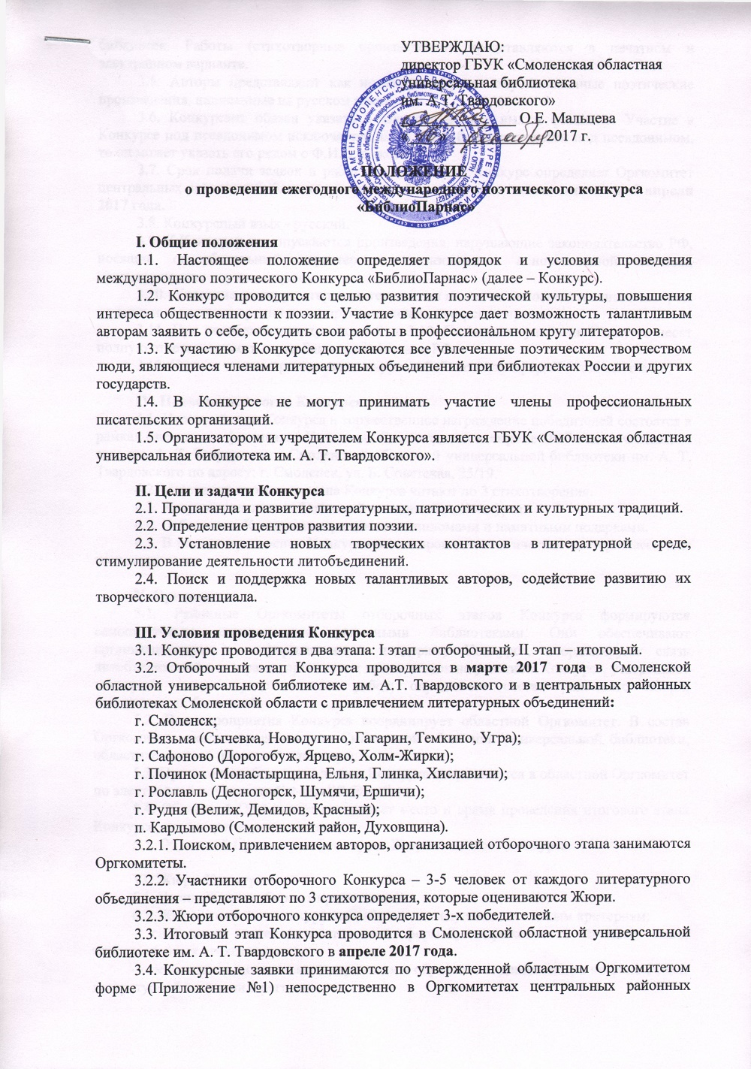
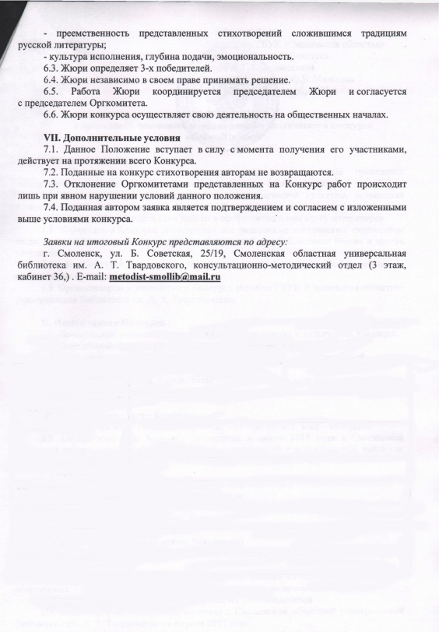

ЗАЯВКА

на участие в международном поэтическом конкурсе

«БиблиоПарнас»

Фамилия, имя, отчество участника (без сокращений): _______________________________
_________________________________________________________________________________
Литературное объединение или творческий союз:
_________________________________________________________________________________
Названия стихов: ________________________________________________________________
_________________________________________________________________________________
Дата рождения участника:_________________________________________________________
Место работы:___________________________________________________________________
_________________________________________________________________________________
Почтовый адрес: _________________________________________________________________
_________________________________________________________________________________
E-mail: __________________________________________________________________________
Контактный телефон: ____________________________________________________________

___________________ «___ »______________________2017 г.
(подпись участника)

